巩义市公共资源交易中心
Ca驱动安装操作手册

目录
一、 系统前期准备 2
1.1、 驱动安装说明 2
1.1.1、 安装驱动程序 2
1.2、 证书工具 3
1.2.1、 修改口令 3
1.3、 检测工具 5
1.3.1、 启动检测工具 5
1.3.2、 系统检测 5
1.3.3、 控件检测 6
1.3.4、 证书检测 7
1.3.5、 签章检测 8
1.4、 浏览器配置 9
1.4.1、 Internet选项 9
1.4.2、 关闭拦截工具 13

系统前期准备

驱动安装说明
驱动下载位置！！！！！如下：
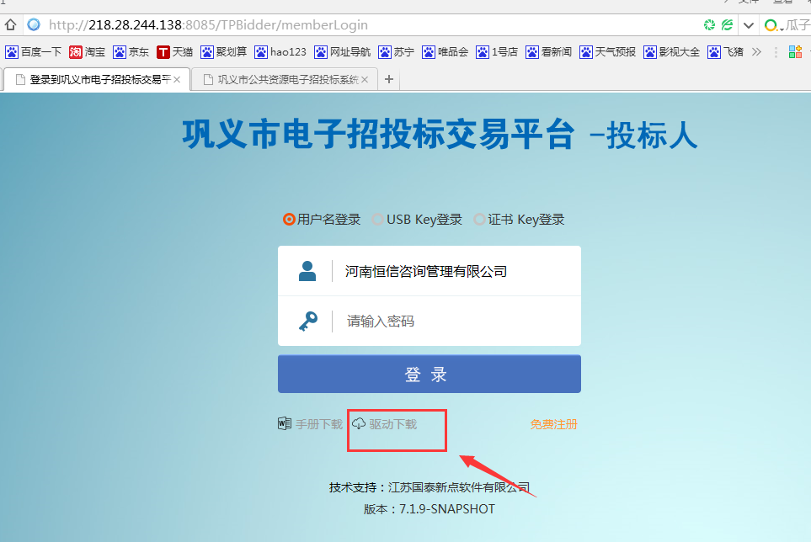

安装驱动程序
1、安装驱动前不要在电脑上插入ca，双击安装程序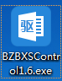，进入安装页面。
2、点击快速安装，进行安装，安装完成后显示安装成功即可！！

证书工具

修改口令
用户可以点击桌面右下角的证书管理工具，进入证书管理界面。
口令相当于证书Key的密码，需要妥善保管，新发出的证书Key的密码是111111（6个1），为了您的证书的安全，请立即修改密码。
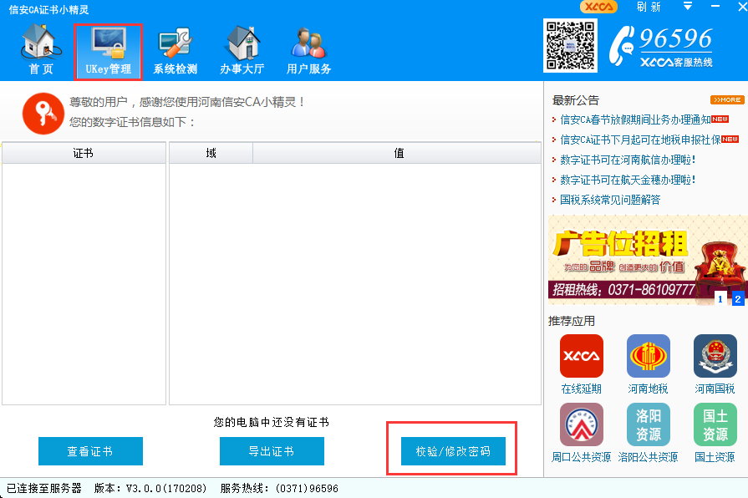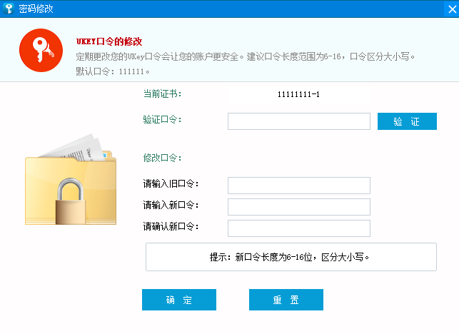
输入正确的旧口令和新口令，点击确认就可以修改密码了。请不要忘记您的密码，如果忘记，请到该项目CA发证中心或联系系统管理员进行密码的初始化。

检测工具

启动检测工具
用户可以点击桌面上的新点检测工具图标来启动检测工具。

系统检测
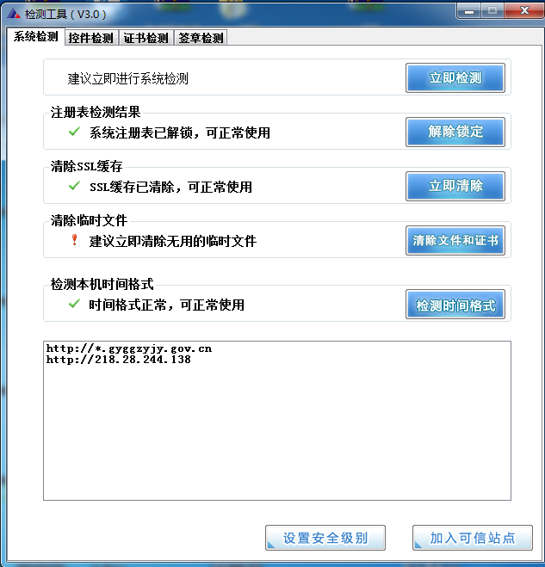
该页面主要是进行可信任站点的设置。
如果显示都是“已加入”，就证明已经设置成功。
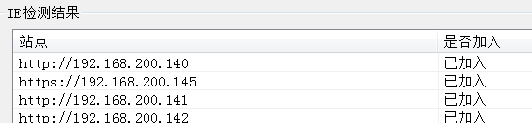
如果没有设置成功，请点击加入可信站点按钮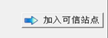即可。

控件检测
、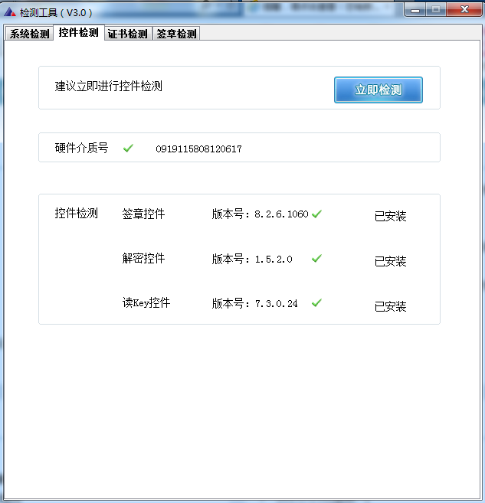、
如果以上都是打勾，系统所需要控件都安装完毕了。
其中证书Key驱动，需要把您的证书Key插好以后才可以检测出来。
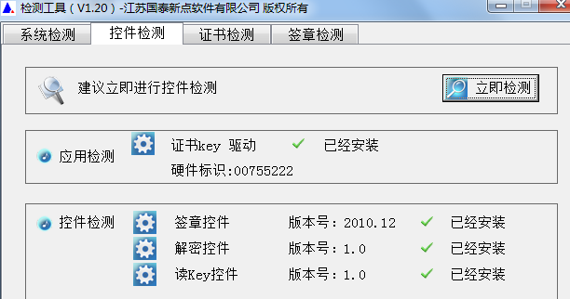

证书检测
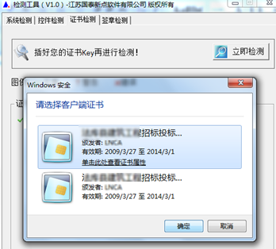
用户可以点击“立即检测”，选择证书，输入Pin码，可以检测该证书Key是否可以正常使用。
如果出现以下提示，则表示您的证书Key是可以正常使用的，如下图：
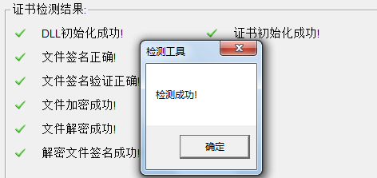
如果出现以下提示，则出错的原因可能是您的证书Key驱动没有装好或者是证书Key是无法使用的，需重新安装证书Key驱动，或者马上联系该项目CA进行更换。如下图：
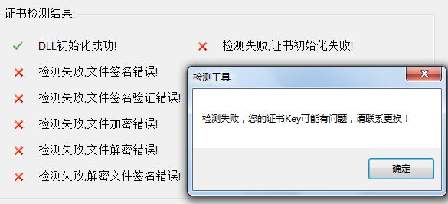

签章检测
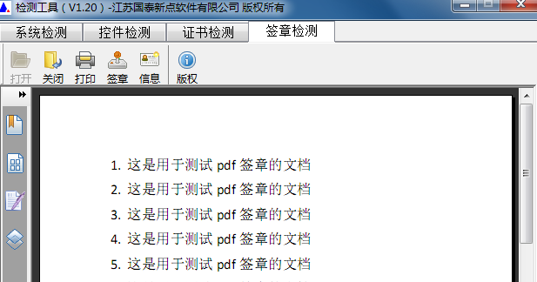
此页面是用于测试证书Key是否可以正常盖章，请点击，在出现的窗口中，选择签章的名称和签章的模式，并输入您的证书Key的密码，点击确定按钮。
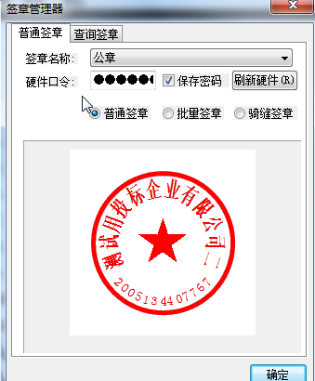
如果能成功加盖印章，并且有勾显示，则证明您的证书Key没有问题。
如果出现其他的提示，请及时和该项目CA联系。

浏览器配置

Internet选项
为了让系统插件能够正常工作，请按照以下步骤进行浏览器的配置。
1、打开浏览器，在“工具”菜单→“Internet选项”
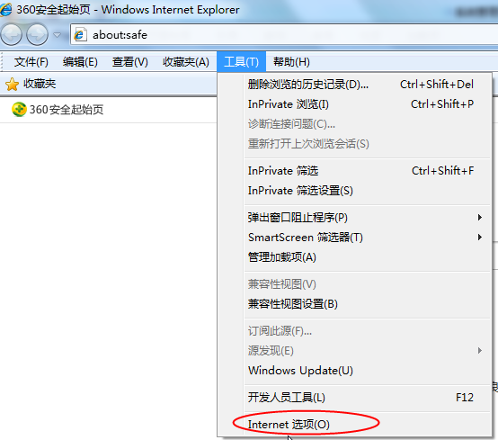
2、弹出对话框之后，请选择“安全”选项卡，具体的界面如下图：
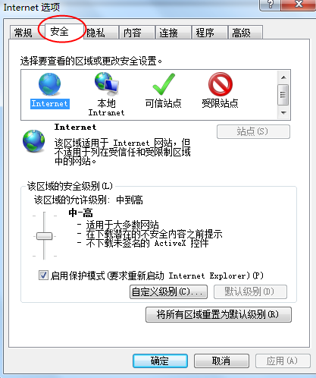

3、点击绿色的“受信任的站点”的图片，会看到如下图所示的界面：
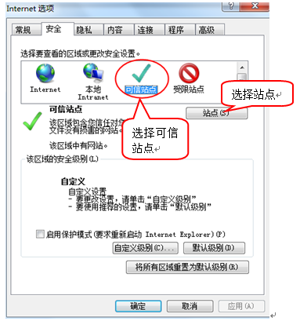
4、点击“站点” 按钮，出现如下对话框：
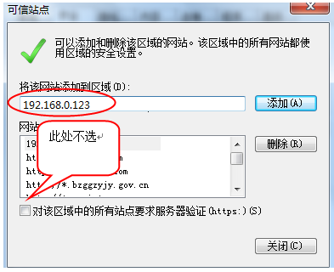
输入系统服务器的IP地址或域名，格式例如：192.168.0.123、www.xxggzy.cn，然后点击“添加”按钮完成添加，再按“关闭”按钮退出。
5、设置自定义安全级别，开放Activex的访问权限：
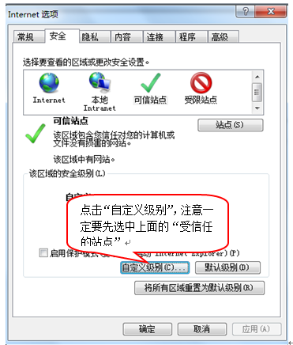
①会出现一个窗口，把其中的Activex控件和插件的设置全部改为启用。
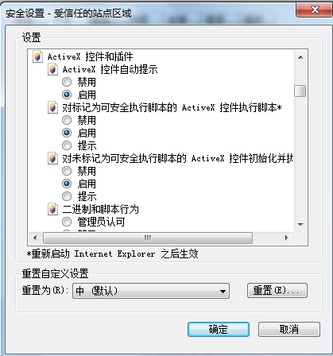
选择启用（共5个ActiveX）
②文件下载设置，开放文件下载的权限：设置为启用。
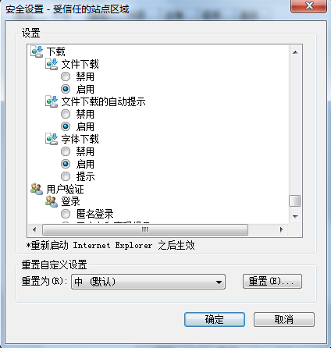

关闭拦截工具
上述操作完成后，如果系统中某些功能仍不能使用，请将拦截工具关闭再试用。比如在windows工具栏中关闭弹出窗口阻止程序的操作：
